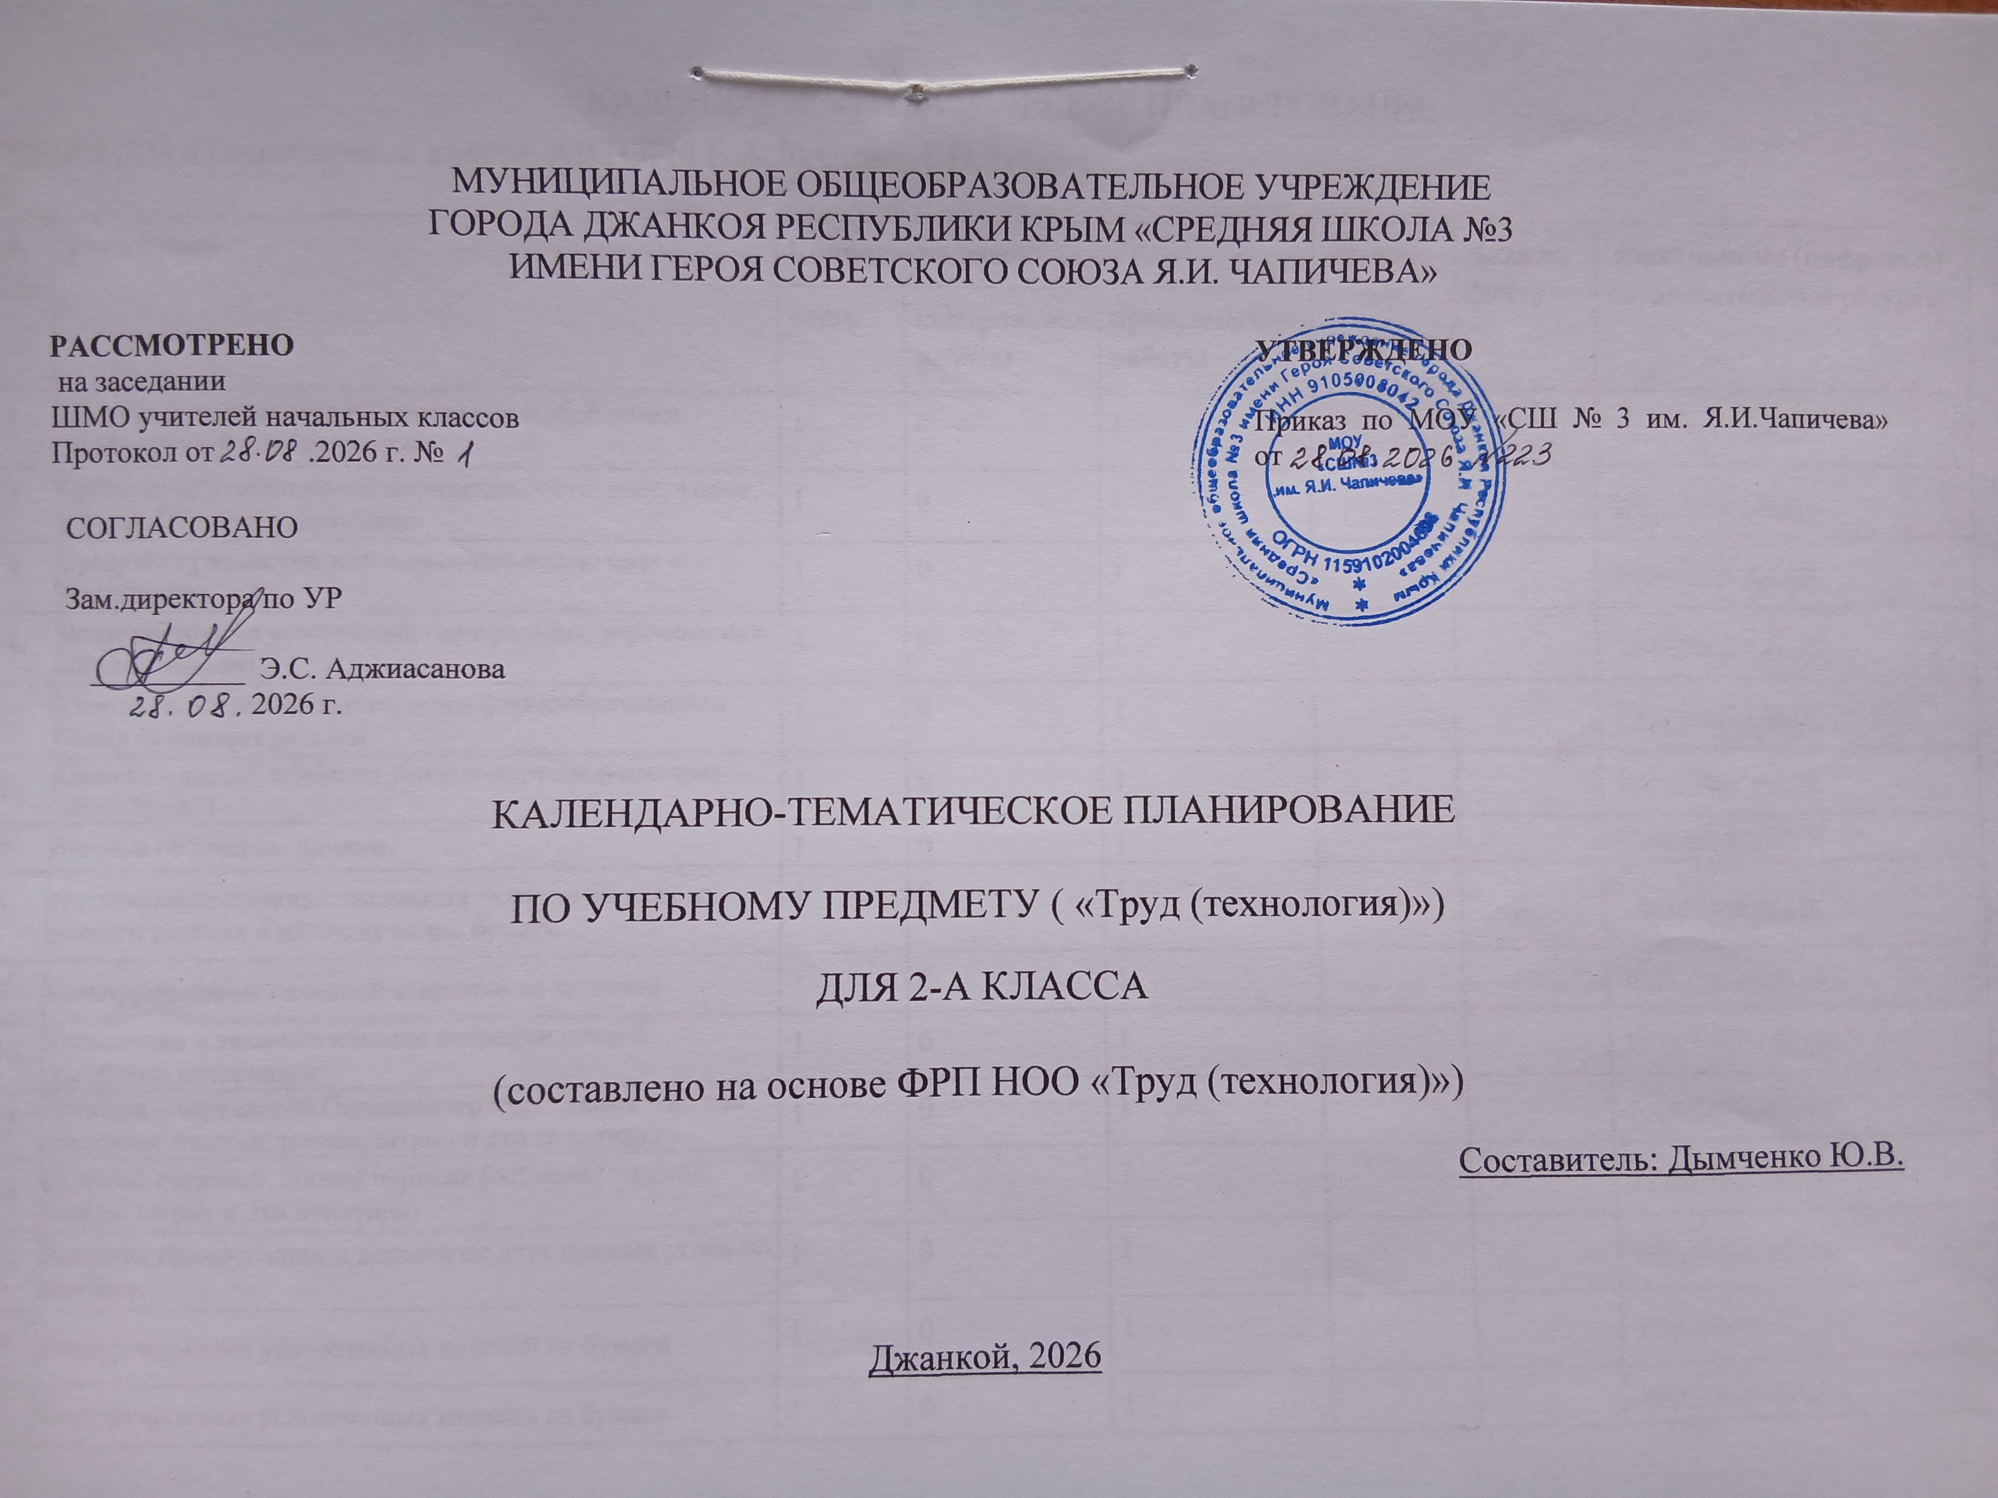

КАЛЕНДАРНО-ТЕМАТИЧЕСКОЕ ПЛАНИРОВАНИЕ
(УЧЕБНИКИ «Технология. 2 класс», АВТОРЫ Е.А.Лутцева, Т.П.Зуева,)

№ п/п | Тема урока | Количество часов |  |  | Дата по плану | Дата по факту | Электронные (цифровые) образовательные ресурсы
№ п/п | Тема урока | всего | контрольные работы | практические работы | Дата по плану | Дата по факту | Электронные (цифровые) образовательные ресурсы
1. | Мастера и их профессии. Повторение и обобщение пройденного в первом классе | 1 | 0 | 1 |  |  | УБ ЦОК https://www.gosuslugi.ru/landing/edu-content
2. | Средства художественной выразительности: цвет, форма, размер. Общее представление | 1 | 0 | 1 |  |  | УБ ЦОК https://www.gosuslugi.ru/landing/edu-content
3. | Средства художественной выразительности: цвет в композиции | 1 | 0 | 1 |  |  | УБ ЦОК https://www.gosuslugi.ru/landing/edu-content
4. | Виды цветочных композиций (центральная, вертикальная, горизонтальная) | 1 | 0 | 1 |  |  | УБ ЦОК https://www.gosuslugi.ru/landing/edu-content
5. | Светотень. Способы ее получения формообразованием белых бумажных деталей | 1 | 0 | 1 |  |  | УБ ЦОК https://www.gosuslugi.ru/landing/edu-content
6. | Биговка – способ сгибания тонкого картона и плотных видов бумаги | 1 | 0 | 1 |  |  | УБ ЦОК https://www.gosuslugi.ru/landing/edu-content
7. | Биговка по кривым линиям | 1 | 0 | 1 |  |  | УБ ЦОК https://www.gosuslugi.ru/landing/edu-content
8. | Изготовление сложных выпуклых форм на деталях из тонкого картона и плотных видов бумаги | 1 | 0 | 1 |  |  | УБ ЦОК https://www.gosuslugi.ru/landing/edu-content
9. | Конструирование складной открытки со вставкой | 1 | 0 | 1 |  |  | УБ ЦОК https://www.gosuslugi.ru/landing/edu-content
10. | Технология и технологические операции ручной обработки материалов | 1 | 0 | 1 |  |  | УБ ЦОК https://www.gosuslugi.ru/landing/edu-content
11. | Линейка – чертежный.Понятие«чертеж». Линии чертежа (основная толстая, тонкая, штрих и два пунктира) | 1 | 0 | 1 |  |  | УБ ЦОК https://www.gosuslugi.ru/landing/edu-content
12. | Понятие «чертеж». Линии чертежа (основная толстая, тонкая, штрих и два пунктира) | 1 | 0 | 1 |  |  | УБ ЦОК https://www.gosuslugi.ru/landing/edu-content
13. | Разметка прямоугольных деталей от двух прямых углов по линейке | 1 | 0 | 1 |  |  | УБ ЦОК https://www.gosuslugi.ru/landing/edu-content
14. | Конструирование усложненных изделий из бумаги | 1 | 0 | 1 |  |  | УБ ЦОК https://www.gosuslugi.ru/landing/edu-content
15. | Конструирование усложненных изделий из бумаги | 1 | 0 | 1 |  |  | УБ ЦОК https://www.gosuslugi.ru/landing/edu-content
16 | Угольник – чертежный (контрольно-измерительный) инструмент. Разметка прямоугольных деталей по угольнику | 1 | 0 | 1 |  |  | УБ ЦОК https://www.gosuslugi.ru/landing/edu-content
17 | Циркуль. Его назначение, конструкция, приемы работы. Круг, окружность, радиус | 1 | 0 | 1 |  |  | УБ ЦОК https://www.gosuslugi.ru/landing/edu-content
18 | Чертеж круга. Деление круглых деталей на части. Получение секторов из круга | 1 | 0 | 1 |  |  | УБ ЦОК https://www.gosuslugi.ru/landing/edu-content
19 | Подвижное и соединение деталей. Шарнир. Соединение деталей на шпильку | 1 | 0 | 1 |  |  | УБ ЦОК https://www.gosuslugi.ru/landing/edu-content
20 | Подвижное соединение деталей шарнирна проволоку | 1 | 0 | 1 |  |  | УБ ЦОК https://www.gosuslugi.ru/landing/edu-content
21 | Шарнирный механизм по типу игрушки-дергунчик | 1 | 0 | 1 |  |  | УБ ЦОК https://www.gosuslugi.ru/landing/edu-content
22 | «Щелевой замок» - способ разъемного соединения деталей | 1 | 0 | 1 |  |  | УБ ЦОК https://www.gosuslugi.ru/landing/edu-content
23 | Разъемное соединение вращающихся деталей | 1 | 0 | 1 |  |  | УБ ЦОК https://www.gosuslugi.ru/landing/edu-content
24 | Транспорт и машины специального назначения | 1 | 0 | 1 |  |  | УБ ЦОК https://www.gosuslugi.ru/landing/edu-content
25 | Натуральные ткани, трикотажное полотно, нетканые материалы | 1 | 0 | 1 |  |  | УБ ЦОК https://www.gosuslugi.ru/landing/edu-content
26 | Виды ниток. Их назначение, использование | 1 | 0 | 1 |  |  | УБ ЦОК https://www.gosuslugi.ru/landing/edu-content
27 | «Щелевой замок» - способ разъемного соединения деталей | 1 | 0 | 1 |  |  | УБ ЦОК https://www.gosuslugi.ru/landing/edu-content
28 | Строчка косого стежка. Назначение. Безузелковое закрепление нитки на ткани. Зашивания разреза | 1 | 0 | 1 |  |  | УБ ЦОК https://www.gosuslugi.ru/landing/edu-content
29. | Разметка и выкраивание прямоугольного швейного изделия. Отделка вышивкой | 1 | 0 | 1 |  |  | УБ ЦОК https://www.gosuslugi.ru/landing/edu-content
30. | Сборка, сшивание швейного изделия | 1 | 0 | 1 |  |  | УБ ЦОК https://www.gosuslugi.ru/landing/edu-content
31. | Лекало. Разметка и выкраивание деталей швейного изделия по лекалу | 1 | 0 | 1 |  |  | УБ ЦОК https://www.gosuslugi.ru/landing/edu-content
32 | Итоговый контроль за год | 1 | 1 | 1 |  |  | УБ ЦОК https://www.gosuslugi.ru/landing/edu-content
33 | Изготовление швейного изделия с отделкой вышивкой | 1 | 0 | 1 |  |  | УБ ЦОК https://www.gosuslugi.ru/landing/edu-content
34 | Изготовление швейного изделия с отделкой вышивкой | 1 | 0 | 1 |  |  | УБ ЦОК https://www.gosuslugi.ru/landing/edu-content
 | ОБЩЕЕ КОЛИЧЕСТВО ЧАСОВ ПО ПРОГРАММЕ | 34 | 1 | 34

